報道関係者各位
2022年〇月〇日
Belle Lus株式会社

6月20日(月)CBCテレビ「チャント！」 に
ダイエット講師・松田リエの出演が決定
放送当日18時からYouTubeチャンネルにてコストコ特別企画も配信

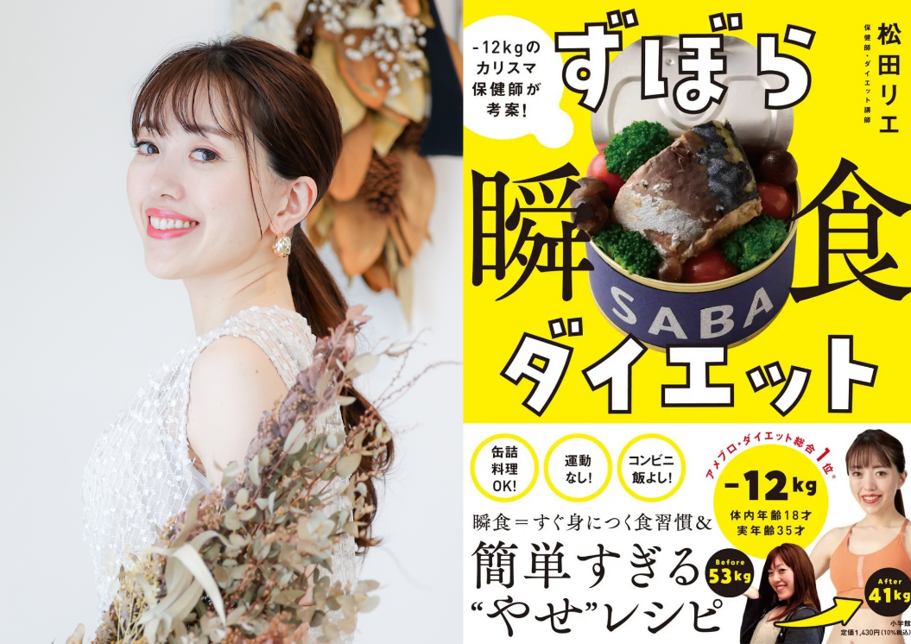

＃＃本文＃＃
過去1500人以上のダイエット指導実績を持つ保健師でありダイエット講師の松田リエ（Belle Lus株式会社代表取締役）が6月20日（月）放送、CBCテレビの報道番組「チャント！」に出演することをお知らせいたします。
番組内では当社代表の松田が、「ダイエット先生のコストコ活用術＆活用レシピ」について紹介いたします。
本放送をきっかけに、より多くの方に「食べて痩せるダイエット」を知っていただき、健康な体を手に入れていただきたいと思っております。

■放送予定日
CBCテレビ：2022年6月20日（月）15:49〜19：00(18：15頃) 「チャント！」
※報道番組の為予定なく番組内容が変わることがあります。

■YouTubeチャンネルにて特別企画配信
YouTubeチャンネル「松田リエⅡおうちで食べ美」にて、番組放送に合わせた特別企画『コストコの痩せる神ドリンク』を配信
松田リエⅡおうちで食べ美：https://www.youtube.com/c/MatsudaRie

【松田リエプロフィール】
看護師・保健師 ダイエットコーチ 三重県津市 36歳
成人の健康教育、メタボリックシンドロームや糖尿病患者への保健指導の経験から、食卓を担う女性が栄養や体の知識を身につけないと、日本の食習慣はよりよくならないことに気づき、食べやせダイエット専門講師として起業。ダイエット相談に来る人の多くが面倒くさがりやであることに着目した、すぐ取り入れられる食事メソッドが評判を呼んでいます。これまで、1500人以上に食べて痩せる食事サポートを実施。3食90日に渡って食事改善の伴走をすることで、弊社のミッション『食事改善をもっと楽しく、身近に、簡単に』を実現できるよう邁進しております。
松田リエオフィシャルブログ： https://ouchi.belle-lifestyle.com/

【お問い合わせ】
Belle Lus株式会社 HP:https://belle-lus.com
広報担当 事務局長 川端 小百合
〒450-0002 愛知県名古屋市中村区名駅３丁目２４−８三立ビル3
Mail：info@bellelifestyle.net TEL：070-1673-3042

